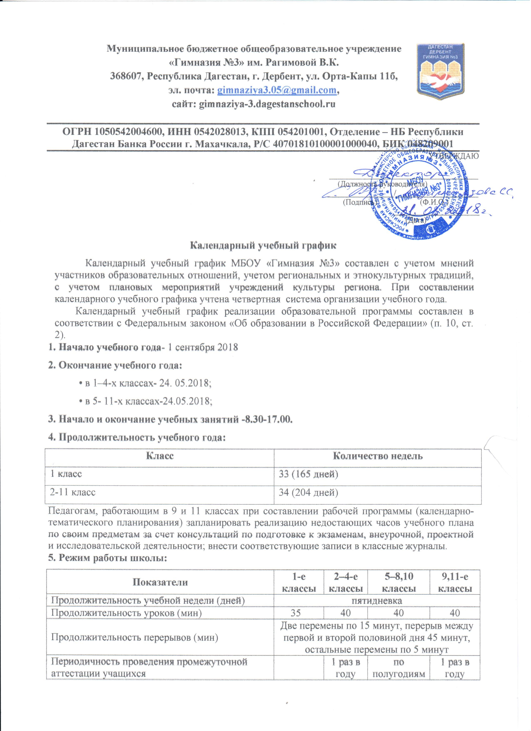

• продолжительность учебных занятий по четвертям (полугодиям и т. п.) в учебных неделях и рабочих днях:

|  |  |  |  |  |
| --- | --- | --- | --- | --- |
| **Четверть**  **(триместр, полугодие)** | **Дата** | | **Продолжительность** | |
| **начало** | **конец** | **Количество учебных недель в четверти** | **Количество рабочих дней в четверти** |
| 1 четверть | 01.09 | 02.10 | 8 |  |
| 2 четверть | 12.11 | 30.12 | 8 |  |
| 3 четверть | 10.01 | 20.03 | 9 |  |
| 4 четверть | 01.04 | 25.05 | 9 |  |
| **Итого в уч. г.** | | | 34 | 165 |

• продолжительность каникул, праздничных и выходных дней в течение учебного года:

|  |  |  |  |
| --- | --- | --- | --- |
| **Промежуток** | **Дата начала каникул**  **(с)** | **Дата окончания каникул**  **(по)** | **Продолжительность каникул, праздничных и выходных дней в календарных днях** |
| Осенние каникулы | 03.11.2018 | 11.11.2018 | 9 |
| Зимние каникулы | 31.12.2018 | 09.01.2019 | 10 |
| Дополнительные каникулы (1 класс) | 18.02.2019 | 24.02.2019 | 7 |
| Весенние каникулы | 21.03.2019 | 31.03.2019 | 11 |
| Летние каникулы | 01.06 | 31.08 | 92 |
| Праздничные дни | 18 сентября- День единства народов Дагестана, 23 февраля, 8 марта, 1 мая,  9 мая | | 5 дней |

В постановлении Правительства РФ предусматривается перенос в 2019 году следующих выходных дней:

|  |  |  |
| --- | --- | --- |
| **Откуда** |  | **Куда** |
| **5 Января (Суббота)** | **—>** | **2 Мая (Четверг)** |
| **6 Января (Воскресенье)** | **—>** | **3 Мая (Пятница)** |
| **23 Февраля (Суббота)** | **—>** | **10 Мая (Пятница)** |

**7. Расписание звонков.**

|  |  |
| --- | --- |
| **8.30-9.15** | **1** |
| **9.30-10.15** | **2** |
| **10.30-11.15** | **3** |
| **11.20-12.05** | **4** |
| **12.10-12.55** | **5** |
| **13.00-13.45** | **6** |
| **13.50-14.30** | **обед** |
| **14.35-14.15** | **вторая половина дня**  **8** |
| **14.20-15.00** | **9** |
| **15.05-15.40** | **10** |
| **15.45-16.20** | **11** |
| **16.25-17.00** | **12** |

**8. Режим работы групп продленного дня** (предусмотрены с 1 по 9 класс).

С 13.00 до 16.20

**9. Организация промежуточной аттестации в переводных классах:**

**Формы, периодичность и порядок промежуточной аттестации обучающихся**

Промежуточная аттестация школы проводится в соответствии с Уставом МБОУ «Гимназия № 3», локальным актом «Положение о формах и порядке промежуточной аттестации обучающихся» (ознакомиться можно на официальном сайте образовательной организации в разделе «Локальные акты».

В 2017-2018 учебном году планируется провести в следующие сроки, по предметам и формам соответственно по классам:

|  |  |  |  |  |
| --- | --- | --- | --- | --- |
| Классы | Кол-во форм аттестации | Предметы на аттестацию | Форма проведения аттестации | Срок проведения аттестации |
| Зимняя сессия | | | | |
| 5-8 | 4 | Русский язык | Контрольная работа | с 17 по 21  декабря 2018 |
| Математика | Контрольная работа |
| Английский язык | Комбинированный зачет |
| Предмет по выбору | Устное испытание | 15 декабря |
| 9-11 | 2 | Русский язык | к/р в формате ЕГЭ,ОГЭ | с 17 по 21  декабря 2018 |
| Математика | к/р в формате ЕГЭ,ОГЭ |
| Профилирующие предметы по выбору (не менее двух) | Комбинированный зачет | 22 декабря |
| Весенняя сессия | | | | |
| 5-8 | 5 | Русский язык | Контрольная работа | С 17 мая по 22 мая 2019 |
| Математика | Контрольная работа |
| Английский язык | Комбинированный зачет |
| Междисциплинарный | Комплексная работа |
| Предмет по выбору | Устное испытание | 18 мая |
| 8,10 | 2 | Профилирующие предметы по выбору  (не менее двух) | Комбинированный зачет | 3 неделя мая |
| 9,11 | 1 | Интеллект тестирование | ШТУР или КОТ | 25 апреля |
| 5-10 | 2 | Междисциплинарный | Индивидуальный проект | 4 неделя апреля |
| Тестирование | PISA, TAIMS |

По остальным предметам промежуточная аттестация оценивается в форме годовой отметки.

В 5-8х классах проводятся контрольные диагностические работы (комплексная работа, работа по УУД, контрольная работа по предметам)

Выпускники 9-х классов, желающие продолжить обучение в профильных классах среднего общего образования в МБОУ «Гимназия № 3», в ходе итоговой аттестации могут выбрать предметы, соответствующие профилю обучения:

* социально-экономический по обществознанию,
* химико-биологический по биологии и химии;
* технологический по физике и информатике.

МБОУ «Гимназия № 3» как образовательное учреждение с углублённым изучением английского языка предполагает выбор английского языка для сдачи экзаменов итоговой аттестации всех желающих школьников

**10. Проведение государственной (итоговой) аттестации** в 9-х и 11-х классах (сроки проведения государственной (итоговой) аттестации обучающихся устанавливаются Рособрнадзором).

**11. Дополнительное образование:**

|  |  |  |  |  |
| --- | --- | --- | --- | --- |
| **Наименование объединения** | **День**  **недели** | **Ф. И. О. руководителя** | **Кабинет** | **Обучающиеся** |
| Театр | среда, пятница,  суббота  суббота | Нефтуллаева М.О. | зал | 5-8 |
| Вокал | вторник, четверг,  суббота | Исаева А.Ф. | 20 | 1-11 |
| Национальные танцы | понедельник, среда, пятница | Аскеров И.Н. | зал | 5-11 |
| Вольная борьба | понедельник, среда, пятница | Амиев Р.М. | зал | 1-11 |

**12. Организация подвоза детей** (вахта – привоз-8.20; отвоз-16.20)

**13. Приемные дни администрации школы для родителей** (пятница 15.00-17.00)

**14. Часы консультаций психолога** (вторник 14.00-17.00)

**15. Часы работы социального педагога** (понедельник-пятница, 08.30-11.30)

**16. График работы медицинского кабинета** (ежедневно -09.00-16.00)

**17 График работы школьной библиотеки** (понедельник – пятница 14.00-17.00)

Календарный учебный график гимназии на текущий учебный год может быть изменен или дополнен в случае изменения законодательства РФ (п.10 ст.13 № 273-ФЗ «Об образовании в Российской Федерации»).